FILIPPO PERBELLINI
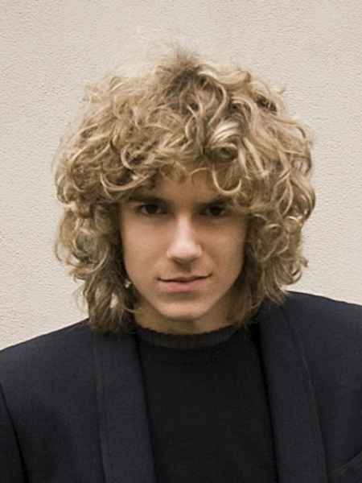
Filippo Perbellini

Nasce a Verona il 27/06/1990 ,Cantante dal cuore e anima blackpianista “Fender Rhodes” ;cresciuto all’ interno di una famiglia appassionata del suono Motown. Tra le sue influenze: Stevie Wonder,George Benson,Donny Hathaway, Frank Sinatra ma anche singer più recenti quali:John Legend, Jamie Cullum, John Mayer e Jamiroquai. Nel 2009 partecipa al festival di Sanremo con Riccardo Cocciante e subito dopo esce il suo Album d’esordio “Metà & Metà” con Universal Music “primo artista Italiano su Etichetta Motown”, collaborano con lui Alex Britti e Neffa. Dall’Estate 2010nasce la sua nuova Live BandR&B/Soul con musicisti provenienti da varie esperienze musicali.
Ora sta lavorando a un nuovo progetto a Los Angeles U.S con il produttore e fonico Tommy Vicari e con i musicisti e collaboratori: Greg Mathieson, Abraham Laboriel,Jeffrey Osborne, Rod Temperton, Bill Champlin, Sam Lorenzini,Gordon Goodwin, Casey Young...

